Лекция 5. Моделирование гидромеханических процессов

Цель лекции
Основы моделирования гидромеханических процессов, рассмотреть математические модели движения жидкостей и газов, а также методы анализа и применения вычислительных технологий для решения инженерных задач.

Содержание
5.1 Основные уравнения гидромеханики и их роль в моделировании (непрерывности, Навье–Стокса, энергии).
5.2 Методы математического и компьютерного моделирования течений жидкостей и газов.
5.3 Применение моделей для анализа, оптимизации и проектирования гидравлических и аэродинамических систем.

5.1 Основные уравнения гидромеханики и их роль в моделировании (непрерывности, Навье–Стокса, энергии).
Гидромеханические процессы – процессы, скорость которых опре деляется законами гидродинамики – науки о движении жидкостей и газов. К этим процессам относятся: перемещение жидкостей, сжатие и перемещение газов, разделение жидких и газовых неоднородных си стем в поле сил тяжести (отстаивание), в поле центробежных сил (цен трифугирование), а также под действием разности давлений при движе нии через пористый слой (фильтрование) и перемещение жидкостей.
Движение твердых тел в жидкости (газе). Это движение на блюдается в процессах осаждения, воздушной классификации и т. д. Рассмотрим простейший случай − движение частицы в осевом потоке газа (рис. 1.5, а).
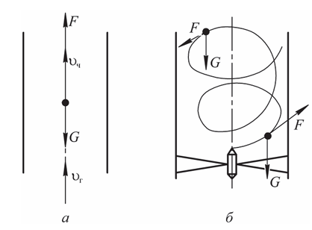

Рис. 5.1. Движение частицы в восходящем газовом потоке: а – осевой газовый поток;
б – закрученный газовый поток

Поскольку движение одномерное, то уравнение движения имеет вид

$$m\frac{dϑ_{ч}}{dt}=-mg+F (5.1)$$

Сила аэродинамического воздействия находится по формуле

$$F=cS\frac{ρϑ_{отн}^{2}}{2} (5.2)$$

где с – коэффициент аэродинамического сопротивления; S – площадь поперечного сечения частицы, м2; ρ – плотность газа, кг/м3; υотн – относительная скорость, равная разности скорости газа υг и скорости частицы υч.
В качестве примера рассмотрим моделирование движения частицы в кольцевом зазоре среднеходной мельницы под воздействием осевого газового потока после отрыва ее с вращающейся размольной тарелки. В качестве начальных условий для этой задачи принимаются полная скорость частицы на выходе с тарелки и угол ее отрыва.

5.2 Методы математического и компьютерного моделирования течений жидкостей и газов
На частицу в газовом потоке действует большое количество сил. Однако, учитывая небольшие размеры частицы и используя ряд до пущений, можно сделать вывод, что существенное влияние на дви жение частицы оказывают сила тяжести G, сила аэродинамического воздействия потока Р (рис. 1.6).

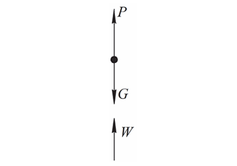

Рис. 5.2. Расчетная схема

Сила аэродинамического воздействия потока находится по формуле

$$P=kc\frac{πd^{2}ρ{\left(W-U_{y}\right)}^{2}}{8} (5.3)$$

где k – коэффициент формы частиц (k = 1 – для шаровидных частиц);
с – коэффициент аэродинамического сопротивления;
d – приведенный диаметр частицы, м;
ρ – плотность газа, кг/м3;
W – осевая скорость потока газа в кольцевом зазоре, м/с;
Uy – проекция скорости частицы на ось у, м/с.
Коэффициент аэродинамического сопротивления зависит от формы частицы, что обычно учитывается коэффициентом формы, и главным образом от числа Рейнольдса, величина которого для частицы шаро видной формы в данном случае определяется по формуле

$$Re=\frac{d\left|W-U_{y}\right|}{v} (5.4)$$

где ν – кинематическая вязкость газа, м2/с.
Коэффициент аэродинамического сопротивления, входящий в формулу (1.17), можно рассчитать по формуле Клячко:

$$c=\frac{24}{Re}+\frac{4}{\sqrt[3]{Re}}=\frac{24}{Re}\left(1+0,17{Re}^{2/3}\right) (5.5)$$

Сила инерции вычисляется по формуле

$$F_{и}=\frac{mϑ_{τ}^{2}}{R} (5.6)$$

где τυ – тангенциальная скорость частицы на выходе с тарелки, м/с;
R – текущий радиус, м.

Таким образом, решая систему дифференциальных уравнений, а также принимая во внимание начальные условия, получаем численные значения скоростей Ux и Uy при различных значениях текущего радиуса.
Полная скорость движения одиночной частицы материала в коль цевом зазоре мельницы определяется по следующей формуле:

$$U=\sqrt{U_{x}^{2}+U_{y}^{2}} (5.7)$$

5.3 Применение моделей для анализа, оптимизации и проектирования гидравлических и аэродинамических систем

Более сложным случаем является движение частиц в закрученном газовом потоке (циклоны, прямоточные элементы и т. д.). Там движение пространственное, и газ и частицы движутся по спиралеобразным траекториям (см. рис. 1.5, б на с. 19).
Активными силами, которые оказывают существенное влияние на характер движения, остаются сила тяжести G и сила аэродинамического воздействия Fв (рис. 1.7).
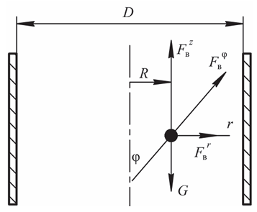
Рис. 1.7. Силы, действующие на частицу в закрученном газовом потоке

Движение закрученного газового потока носит сложный про странственный характер. Твердые частицы, попавшие в данный поток, увлекаются газом и начинают двигаться по спиралеобразным траекториям. Движение по таким траекториям обычно рассматривается в цилиндрической системе координат. Центр системы координат совместим с центром трубы. Текущими координатами в данном слу чае будут r, ϕ, z. Полная скорость движения частиц при этом будет характеризоваться тремя составляющими: υr, υϕ, υz.
Тогда в проекциях на оси цилиндрической системы координат уравнения движения твердой частицы в закрученном газовом потоке примут вид
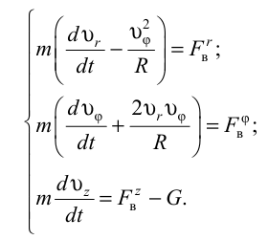

Подставляя в систему дифференциальных уравнений выражения и выполняя соответствующие преобразования, окончательно получаем:
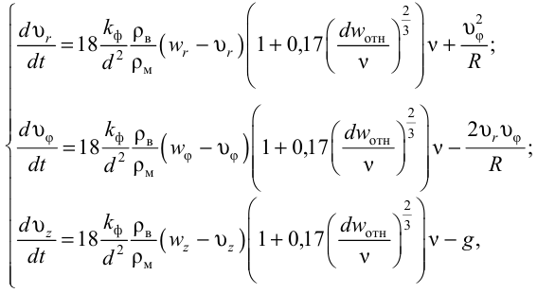

где υr, υϕ, υz – составляющие полной скорости движения частицы материала в закрученном потоке, м/с; wr, wϕ, wz – составляющие полной скорости движения газового потока в трубе, м/с; R – текущий радиус движения частицы материала и газового потока, м.
Таким образом, решая систему дифференциальных уравнений, находим численные значения координат, а также составляющие полной скорости движения одиночной частицы в закрученном газовом потоке.
По величине отдельных составляющих рассчитываем значение полной скорости частицы при соприкосновении со стенкой трубы:

$$υ=\sqrt{υ_{r}^{2}+υ_{φ}^{2}+υ_{z}^{2}}$$

Контрольные вопросы:
- Что понимается под моделированием гидромеханических процессов?
- Какие основные уравнения лежат в основе гидромеханики?
- В чем физический смысл уравнения неразрывности?
- Каково назначение уравнений Навье–Стокса?
- Какие упрощения применяются при математическом моделировании течений?
- Какие методы используются для численного решения задач гидромеханики?
- В чем преимущества компьютерного моделирования гидродинамических процессов?
- Какие этапы включает построение математической модели течения жидкости или газа?
- Как моделирование помогает в проектировании гидравлических и аэродинамических систем?
- Приведите примеры применения моделирования гидромеханических процессов в инженерной практике.

